Que es lo primero que debemos saber antes de descargar el AD DS es que es un rol y ¿que son los roles en Windows Server?
Un rol de servidor es un conjunto de programas de software que, una vez que se instalan y configuran correctamente, permiten a un equipo realizar una función específica para varios usuarios u otros equipos de una red.
En Windows server los roles son los servicios que pudimos ver en alma Linux

Nos ubicaremos en el panel de administrado de servidor y en donde dice agregar rol le daremos un clic
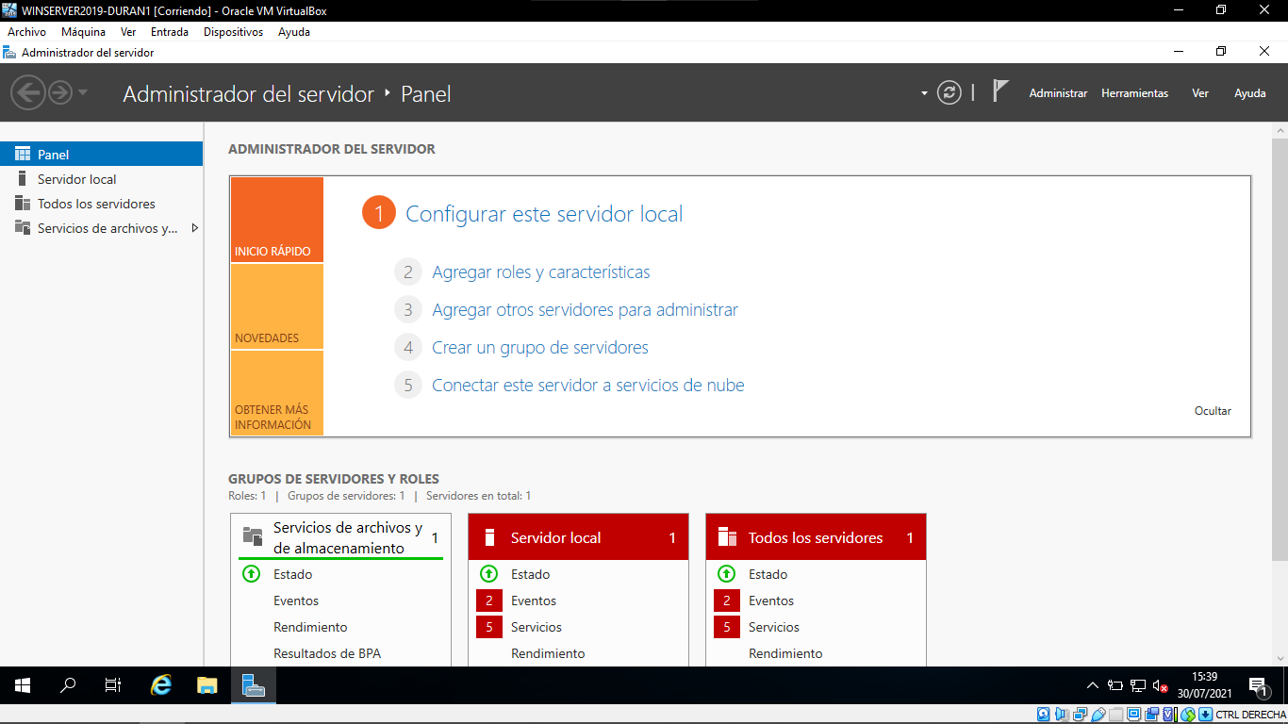

Nos saldrá el siguiente cuadro en cual nos indicará unas ciertas instrucciones antes de comenzar descargar el rol
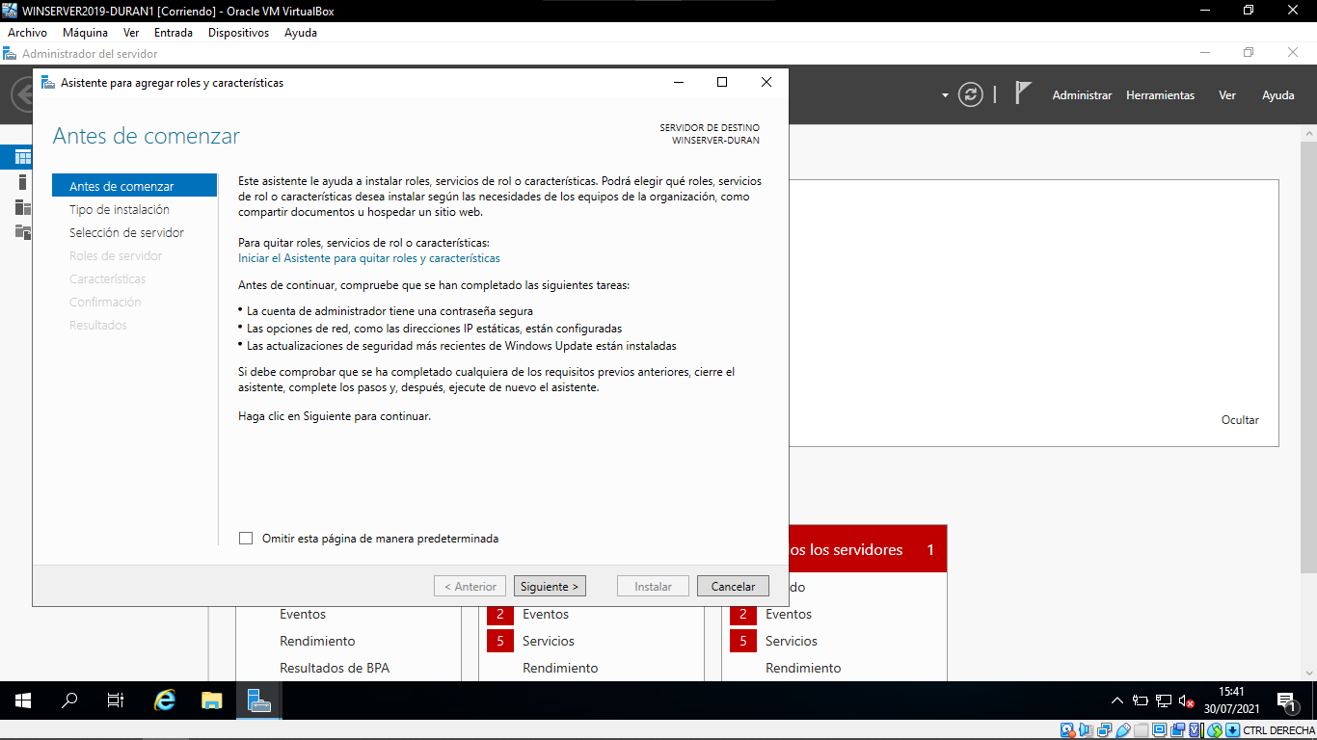
En el siguiente paso nos indicara que tipo de instalación haremos, en este caso escogeremos la primera opción y le daremos siguientes.
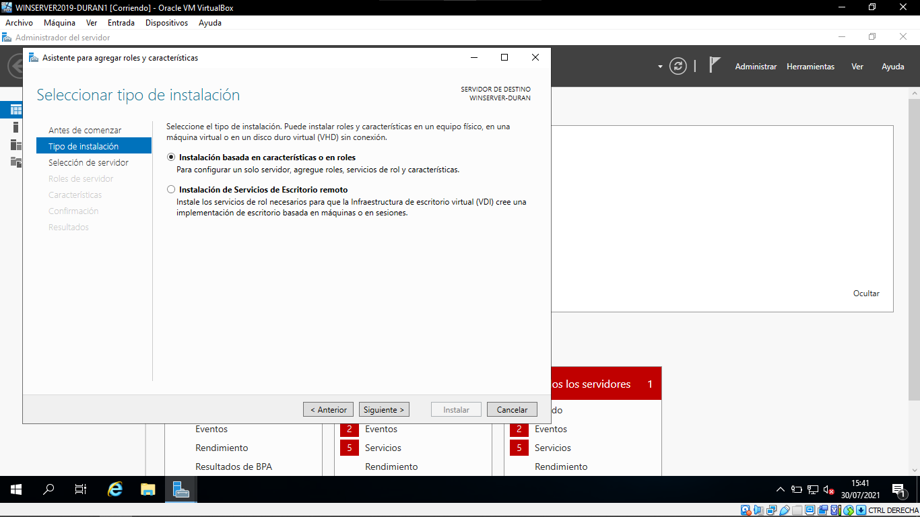

En este apartado seleccionaremos en que servidor lo deseamos instalar en este caso como solo contamos con uno solo seleccionamos el que tenemos
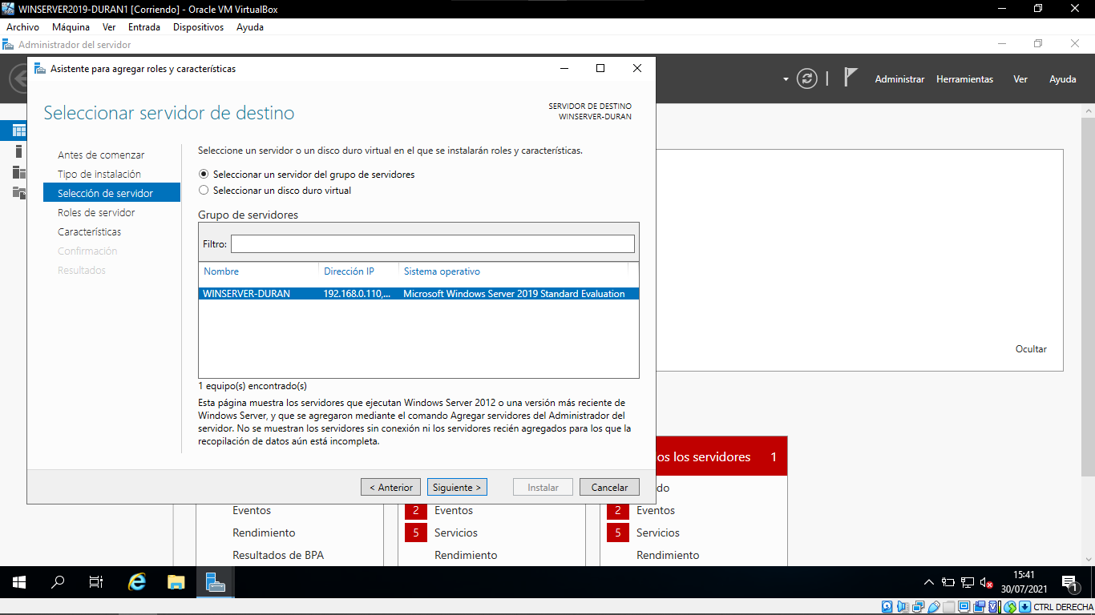
Y ahora debemos buscar el rol que vamos a descarar en este caso ya sabemos que vamos a descargar el rol AD DS que lo encontraremos como “Servicios de domino de Active Directory” lo seleccionamos y le damos siguiente.
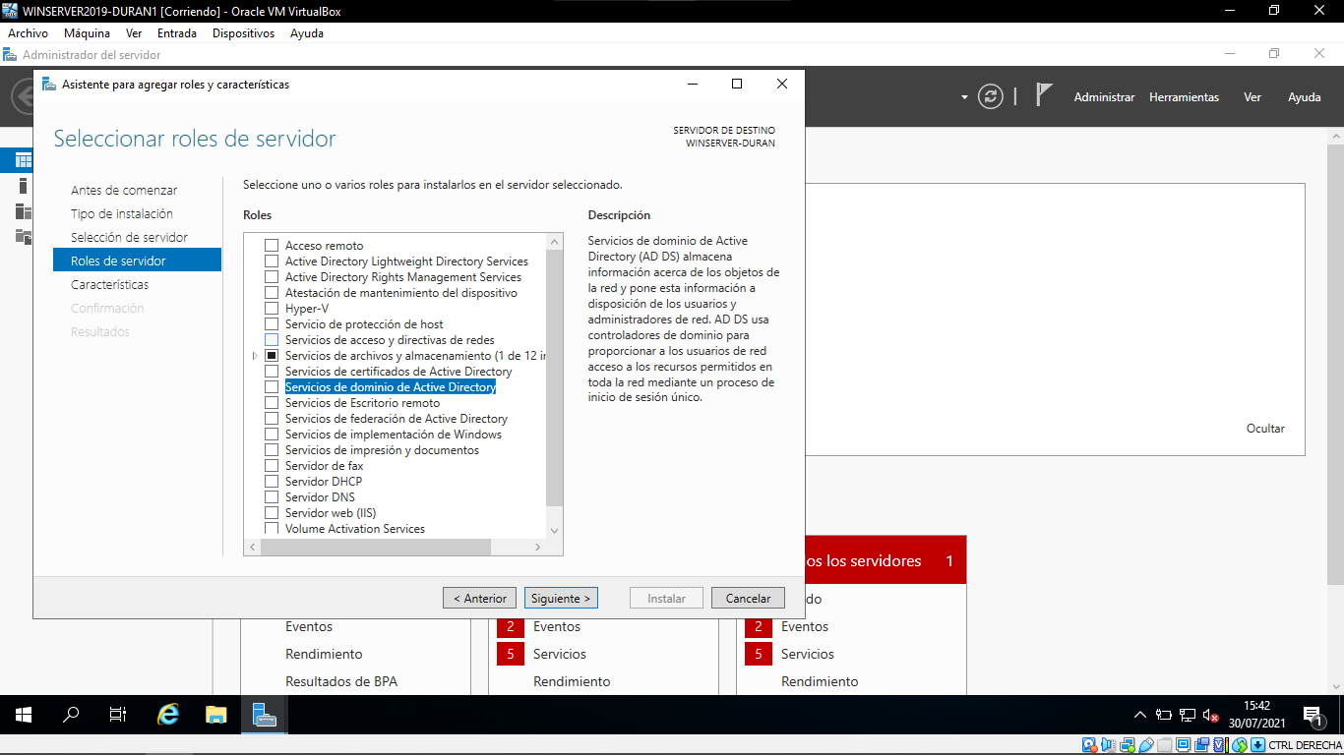

En este caso para que el rol funcione de forma correcta debemos instalar ciertas características, entonces le daremos “agregar características”
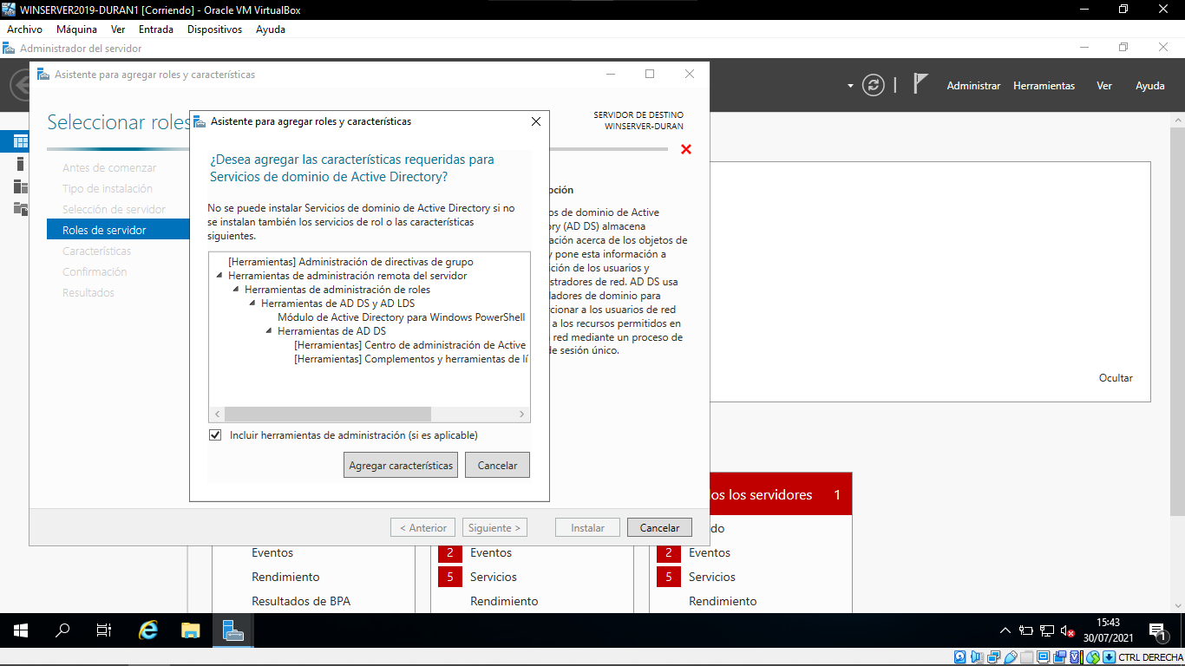
Aquí debemos seleccionar las características adicionales, en este caso ya se seleccionaron por defecto las características entonces le damos siguiente
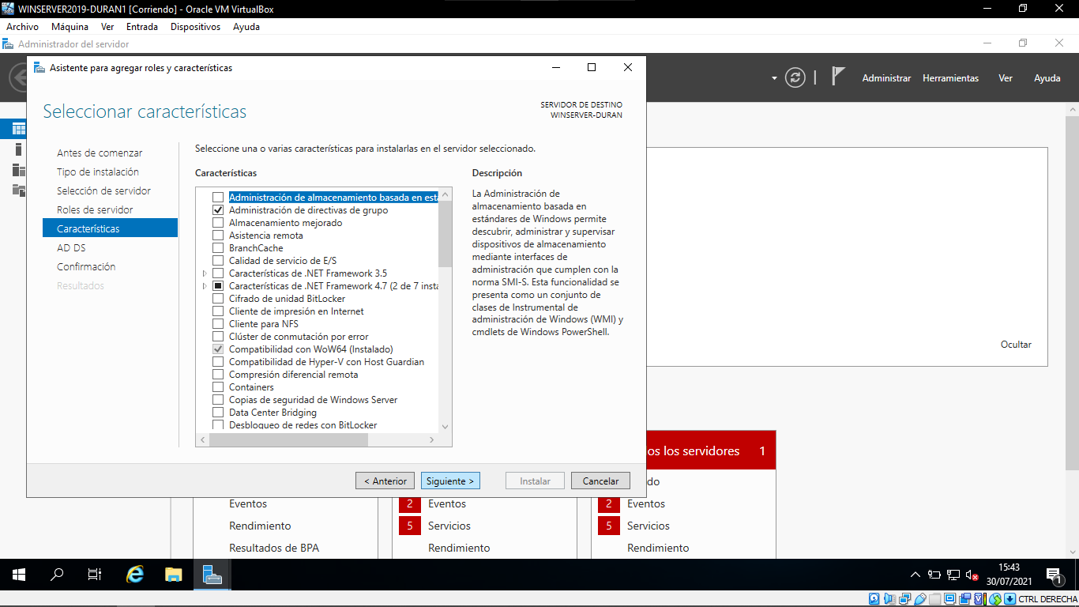

Aquí nos indicara para que funcione directorio activo entonces después de leer de que trata le podemos dar siguiente
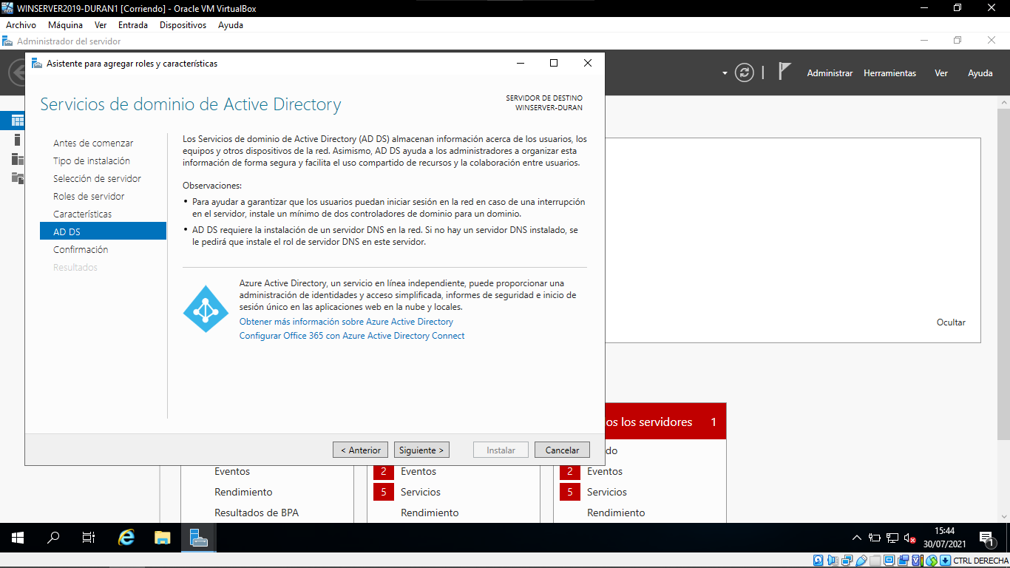
Y en este apartado es uno de los últimos pasos es la confirmación de instalación una vez que hayamos revisado que esta todo le podemos dar clic en instalar
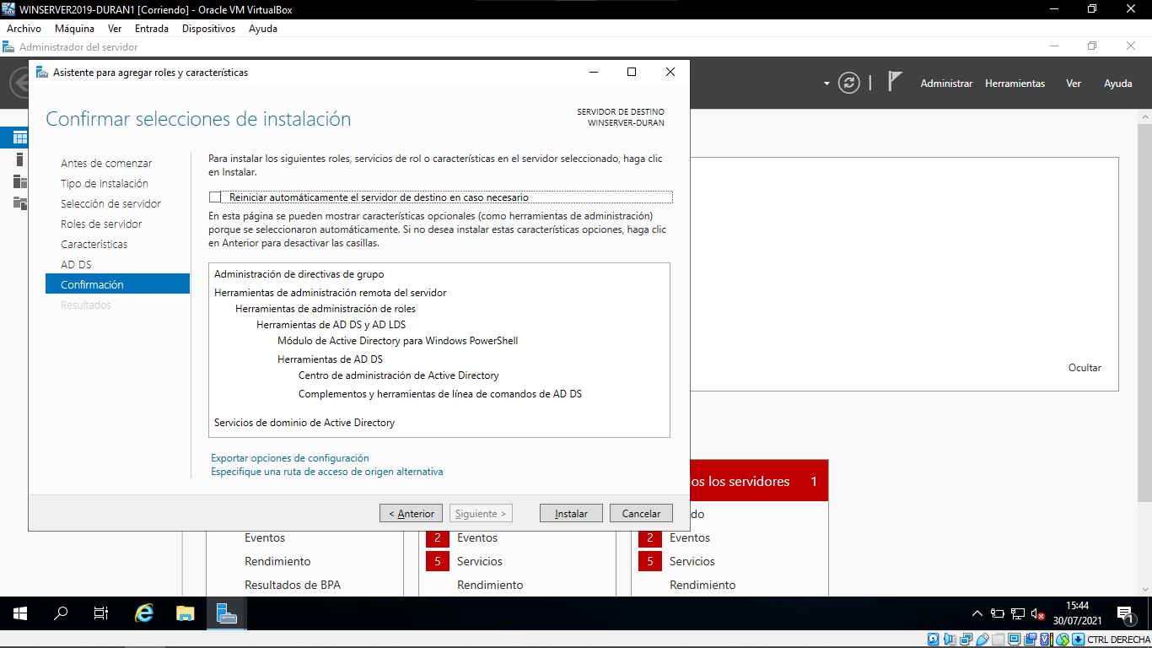

Comienza la descarga
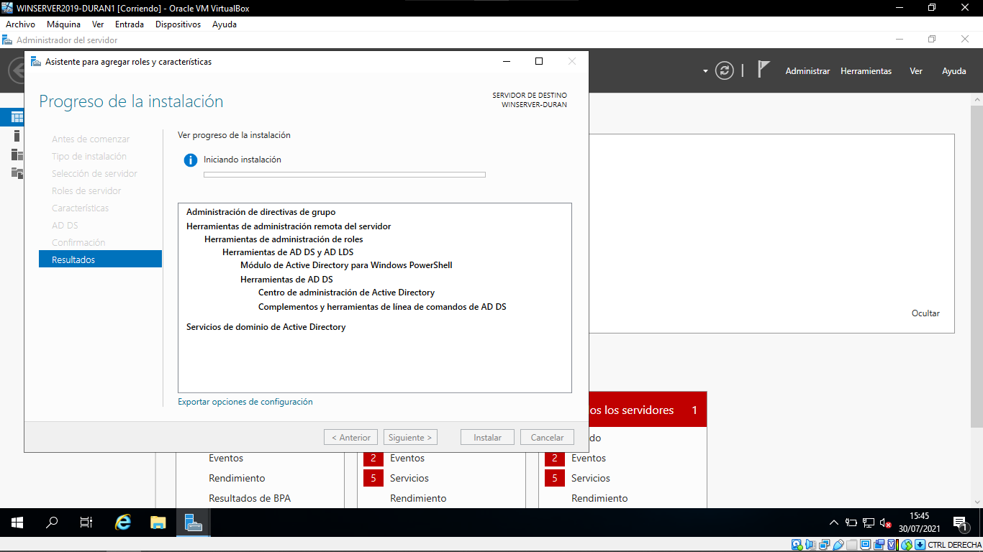
Finalización de la descarga
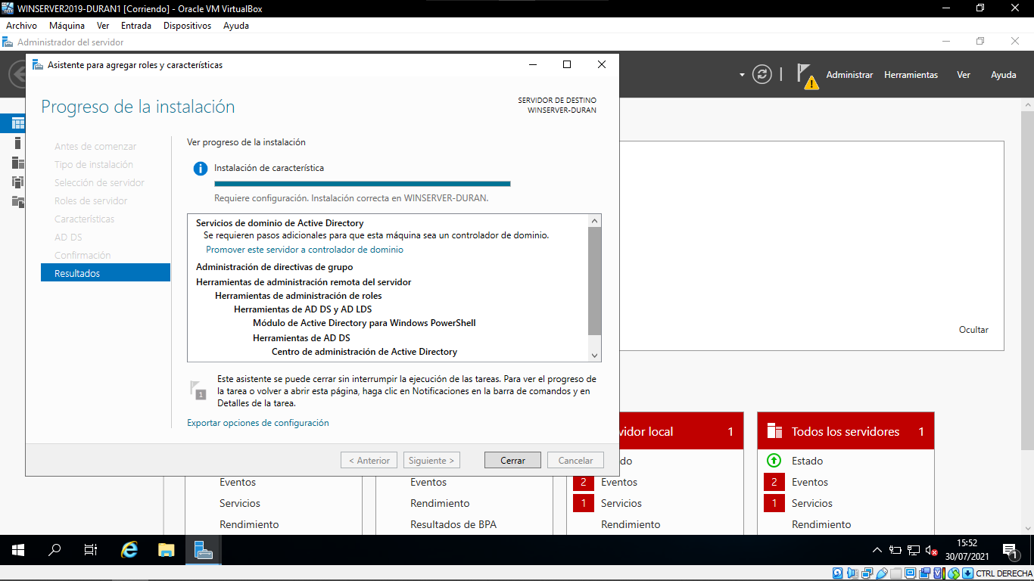

Una vez que se haya finalizado cerraremos la asistencia de descargar y no iremos en notificaciones hay daremos clic donde dice “Promover este servidor a controlador de dominio”
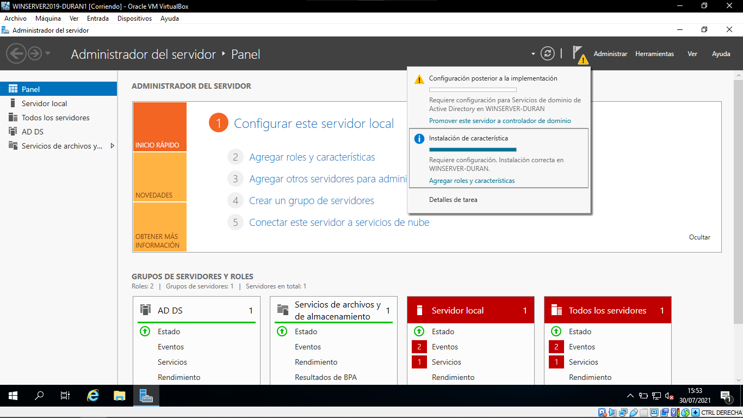
Nos saldrá el siguiente cuadro para comenzar a configurar el rol de “AD DS” en cual daremos clic en donde dice “Agregar un nuevo bosque”
Y le daremos un nombre de dominio en este caso se utilizará “aso.com”
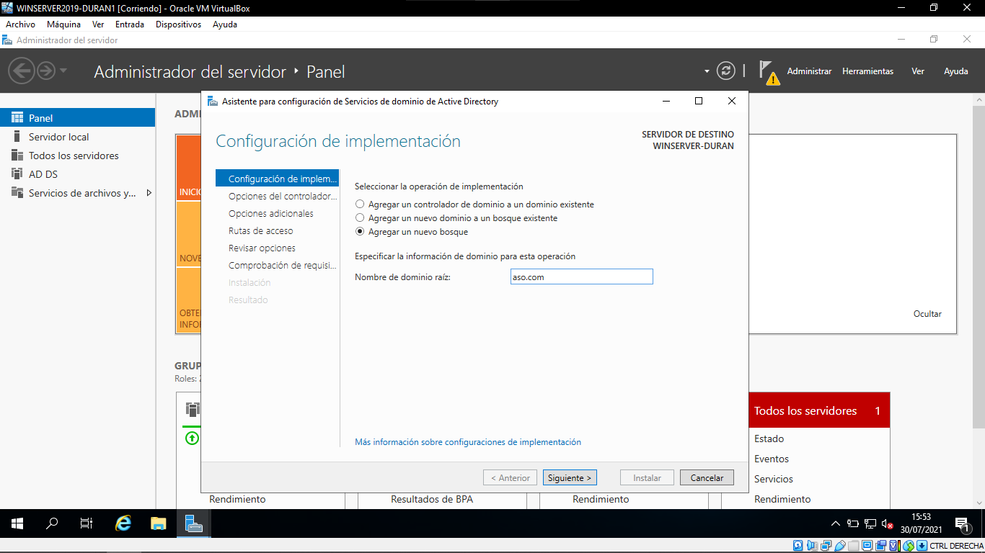
Configuramos una contraseña y le daremos siguientes
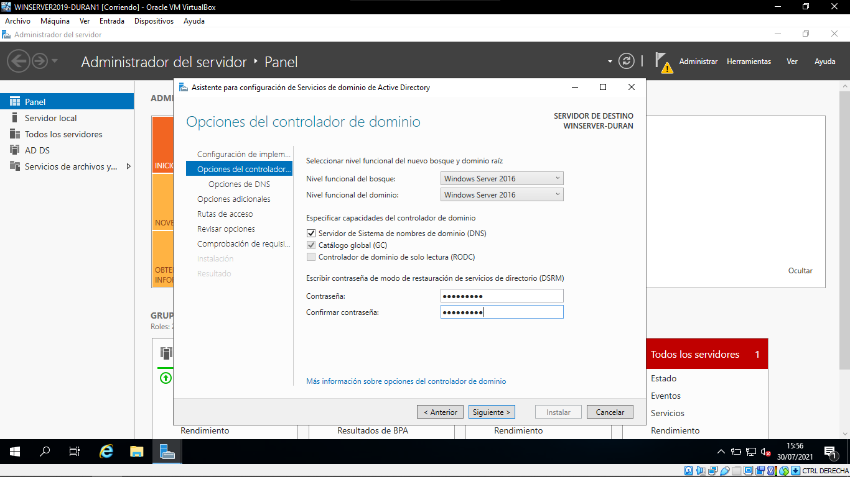

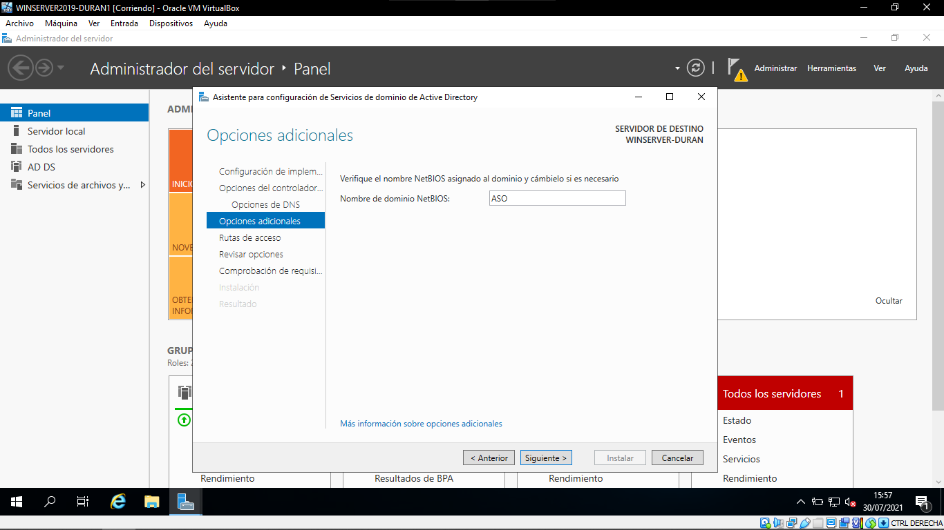

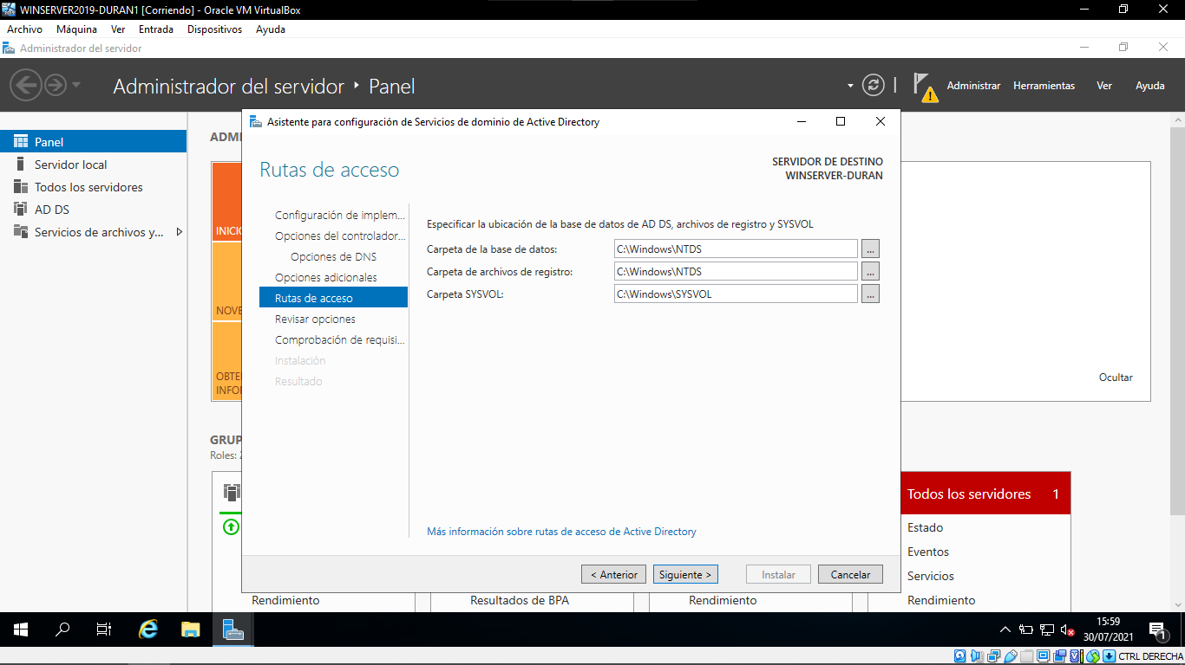
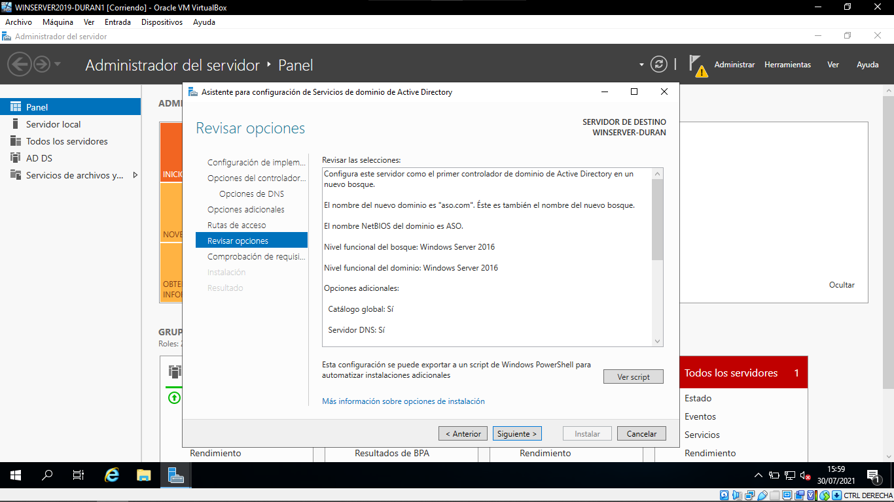
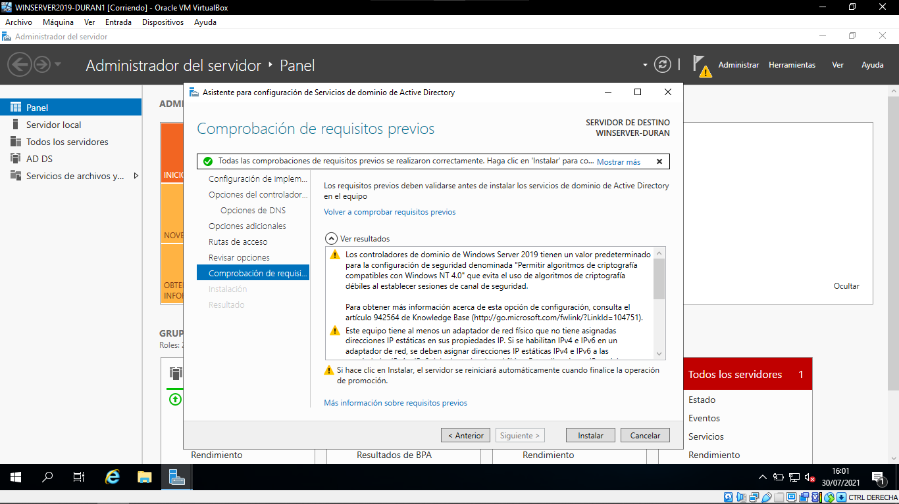
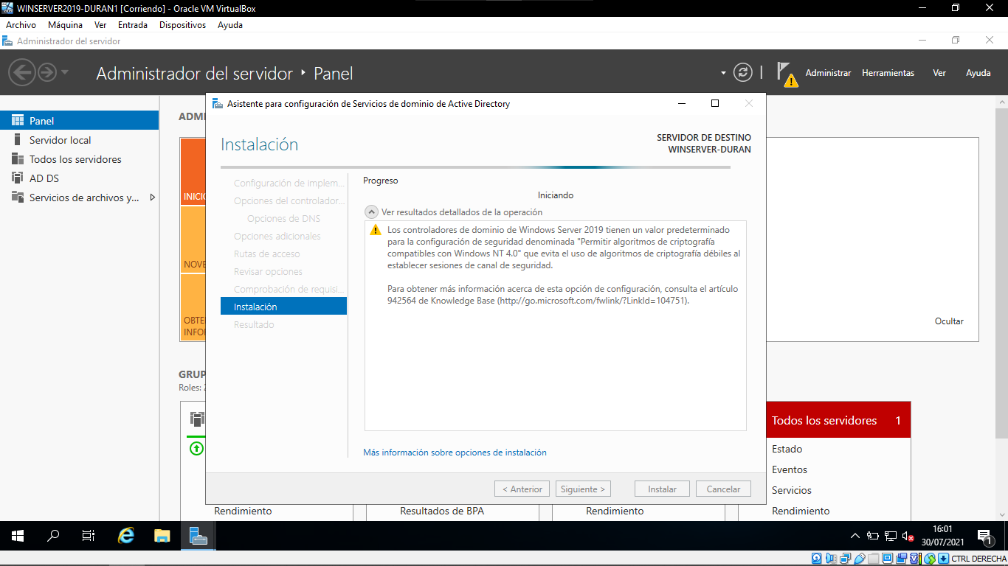

Y una vez que se termine de reiniciar podemos ver que se añadieron los roles que necesitamos
